Resolución del Pleno del Instituto de Transparencia, Acceso a la Información Pública y Protección de Datos Personales del Estado de México y Municipios, con domicilio en Metepec, Estado de México, de fecha veintisiete de noviembre de dos mil diecinueve.
VISTOS los expedientes formados con motivo de los recursos de revisión 07492/INFOEM/IP/RR/2019 y 07493/INFOEM/IP/RR/2019 interpuestos por un particular de manera anónima a quien en lo sucesivo se le denominará EL RECURRENTE, en contra de las respuestas del Poder Legislativo, en lo sucesivo EL SUJETO OBLIGADO, se procede a dictar la presente resolución con base en lo siguiente:
RESULTANDO
I. En fecha treinta de agosto de dos mil diecinueve, EL RECURRENTE presentó a través del Sistema de Acceso a la Información Mexiquense, en lo subsecuente EL SAIMEX ante EL SUJETO OBLIGADO, las solicitudes de acceso a información pública, a las que se les asignó los números 00619/PLEGISLA/IP/2019 y 00618/PLEGISLA/IP/2019, mediante las cuales se solicitó:
Número | Solicitud
00619/PLEGISLA/IP/2019 | Antepongo un cordial saludo al mismo tiempo pido sea tan gentil de proporcionarme las Nóminas Completas reportadas al OSFEM órgano superior de fiscalización por los Ayuntamientos de Atlacomulco, El Oro, Temascalcingo, Acambay, Jilotepec, de enero de 2019 a la fecha.
00618/PLEGISLA/IP/2019 | Nómina Completa reportada por los Ayuntamiento de Atlacomulco, El Oro, Temascalcingo, Acambay, Jilotepec, Aculco, de enero de 2019 a la fecha.
Modalidad de entrega: Vía SAIMEX
II. De las constancias que obran en EL SAIMEX, se advierte que, EL SUJETO OBLIGADO en fecha dos de septiembre de dos mil diecinueve, el Titular de la Unidad de Transparencia del SUJETO OBLIGADO, turnó la solicitud de información a la Servidora Pública Habilitada que estimó competente, para colmar el derecho de acceso a la información del particular; que a fin de evitar repeticiones innecesarias únicamente se inserta la imagen correspondiente a la solicitud 00619/PLEGISLA/IP/2019; tal y como, se aprecia en seguida:
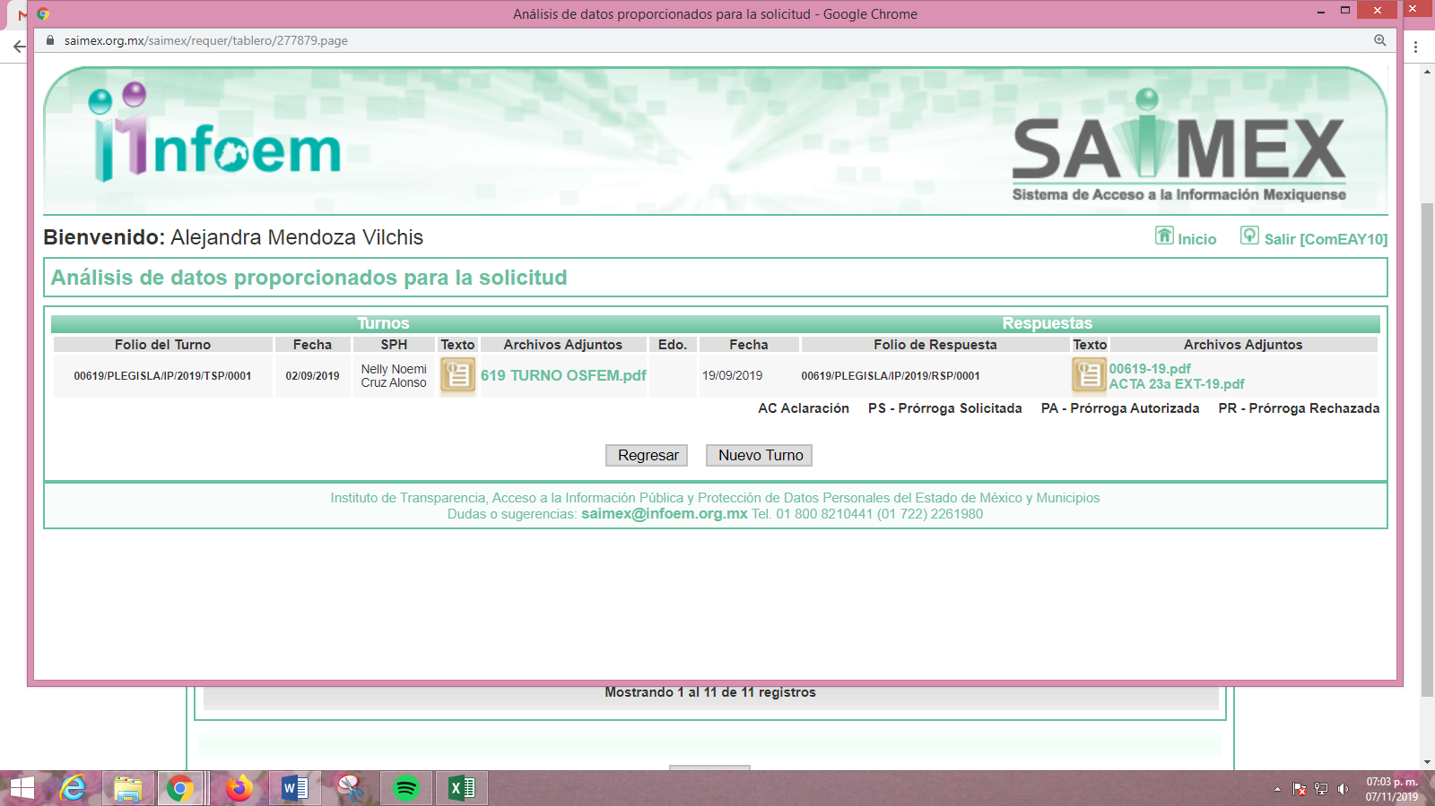
III. En fecha diecinueve de septiembre de dos mil diecinueve, se advierte que EL SUJETO OBLIGADO dio respuesta a las solicitudes de información de la misma manera; clasificando como reservada la información solicitada; sirviendo de sustento las imágenes siguientes:

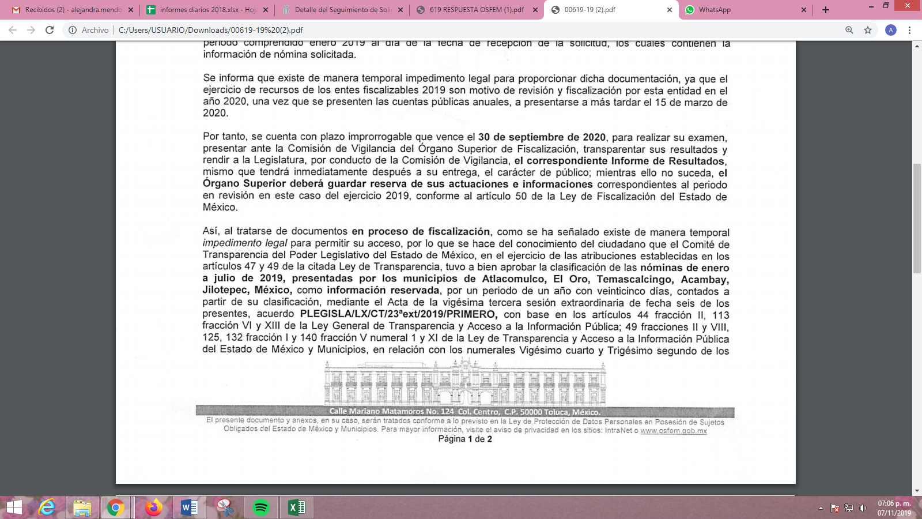
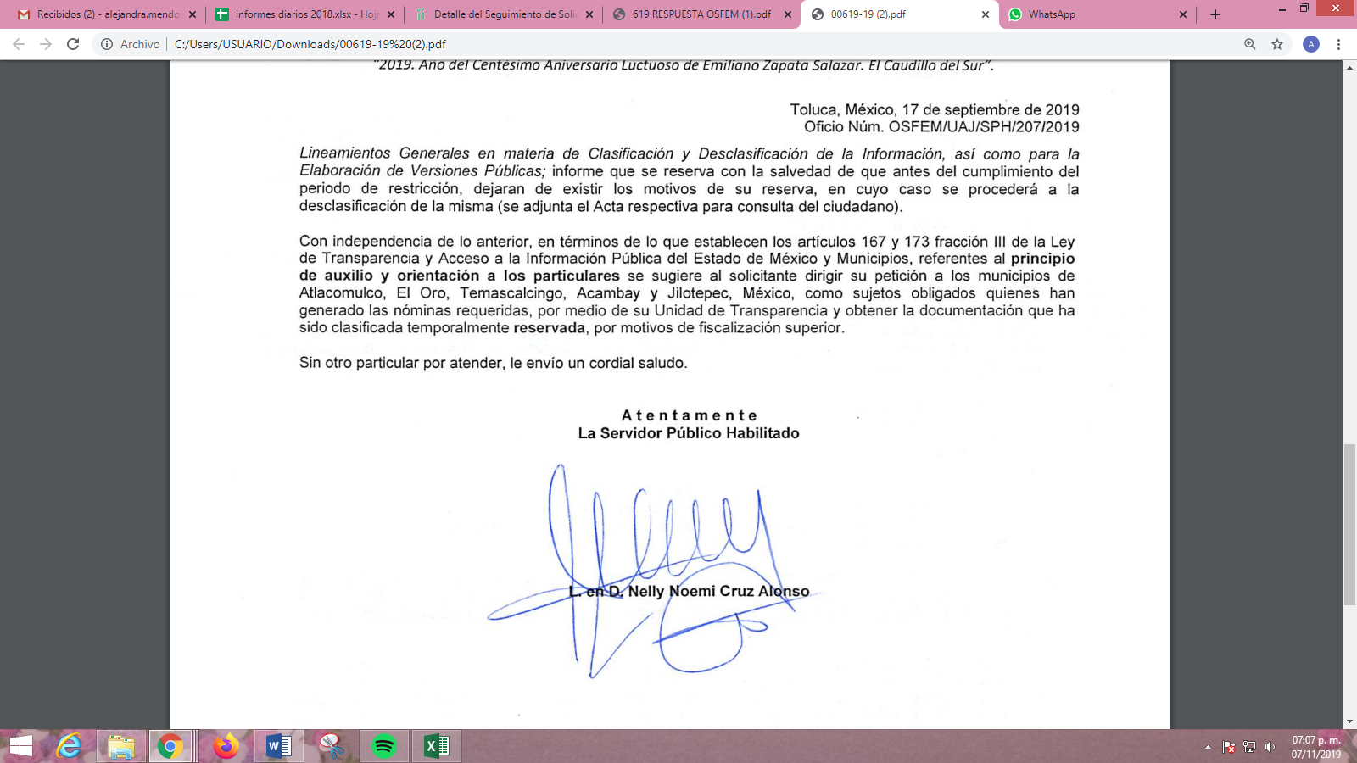
Adjuntando a dicha respuesta, diversos archivos electrónicos que distan en nombre; sin embargo, el contenido es el mismo; motivo por el cual se describe brevemente en este apartado.
- 00619-19.pdf: corresponde al oficio inserto en las páginas anteriores.
- ACTA 23a EXT-19.pdf: Contiene el Acta de la Vigésima Tercera Sesión Extraordinaria del Comité de Transparencia del SUJETO OBLIGADO celebrada el seis de septiembre de dos mil diecinueve, mediante la cual se clasificó como reservada la información solicitada.
- 619 RESPUESTA OSFEM.pdf: contiene el oficio mediante el cual el Titular de la Unidad de Transparencia notificó la respuesta al hoy RECURRENTE.
IV. Inconforme con las respuestas en fecha veinte de septiembre de dos mil diecinueve, EL RECURRENTE interpuso los recursos de revisión objeto del presente estudio, los cuales fueron registrados en EL SAIMEX y se les asignó los números de expedientes, 07492/INFOEM/IP/RR/2019 y 07493/INFOEM/IP/RR/2019, en los que señaló como acto impugnado y razones o motivos de inconformidad lo siguiente:
Número de Recurso | Acto impugnado | Razones o motivos de inconformidad
07492/INFOEM/IP/RR/2019 | no se entrego la informacion | no se entrego la informacion solicitada, por lo menos en versión pública
07493/INFOEM/IP/RR/2019 | no se entrego la informacion solicitada, por lo menos en versión pública | no se entrego la informacion solicitada, por lo menos en versión pública

V. En fecha veinte de septiembre de dos mil diecinueve, los recursos de revisión de que se trata se enviaron electrónicamente al Instituto de Transparencia, Acceso a la Información Pública y Protección de Datos Personales del Estado de México y Municipios y con fundamento en el artículo 185, fracción I de la Ley de Transparencia y Acceso a la Información Pública del Estado de México y Municipios, los recursos de revisión se turnaron, a través del SAIMEX, a los Comisionados Eva Abaid Yapur y José Guadalupe Luna Hernández, respectivamente a efecto de que decretaran su admisión o desechamiento.
VI. De las constancias de los expedientes electrónicos del SAIMEX, se desprende que el día veintiséis de septiembre de dos mil diecinueve, se acordó la admisión a trámite de los recursos de revisión que nos ocupan, así como la integración de los expedientes respectivos, mismos que se pusieron a disposición de las partes, para que en un plazo máximo de siete días hábiles conforme a lo dispuesto por el artículo 185 de la Ley de Transparencia y Acceso a la Información Pública del Estado de México y Municipios, manifestaran lo que a su derecho conviniera, a efecto de presentar pruebas y alegatos; así como para que EL SUJETO OBLIGADO rindiera sus Informes Justificados respectivamente.
VII. Por economía procesal y con la finalidad de evitar resoluciones contradictorias, en la Trigésima Sexta Sesión Ordinaria celebrada el dos de octubre de dos mil diecinueve, el Pleno de este Instituto determinó acumular los recursos de revisión 07492/INFOEM/IP/RR/2019 y 07493/INFOEM/IP/RR/2019, acordando la elaboración del proyecto de resolución por parte de la Comisionada Eva Abaid Yapur.
VIII. En cumplimiento a lo anterior, de las constancias de los expedientes electrónicos del SAIMEX, se observa que EL SUJETO OBLIGADO en fecha tres de octubre de dos mil diecinueve rindió los Informes Justificados correspondientes, en el mismos sentido; los cuales al actualizar la hipótesis prevista en la fracción III del artículo 185 de la Ley de la materia, fueron puestos a la vista del RECURRENTE y derivado de ello en el presente apartado para evitar repeticiones innecesarias únicamente se inserta el contenido del Informe Justificado correspondiente al recurso de revisión 07492/INFOEM/IP/RR/2019:


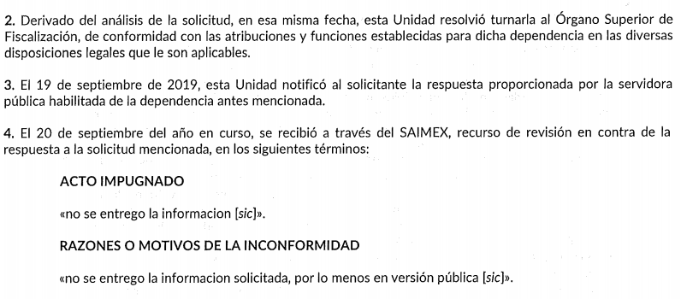

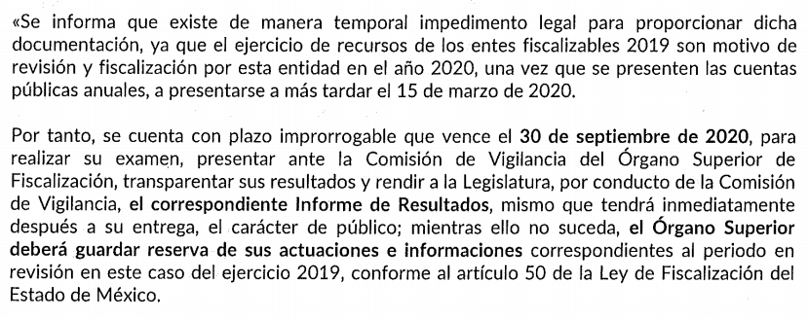
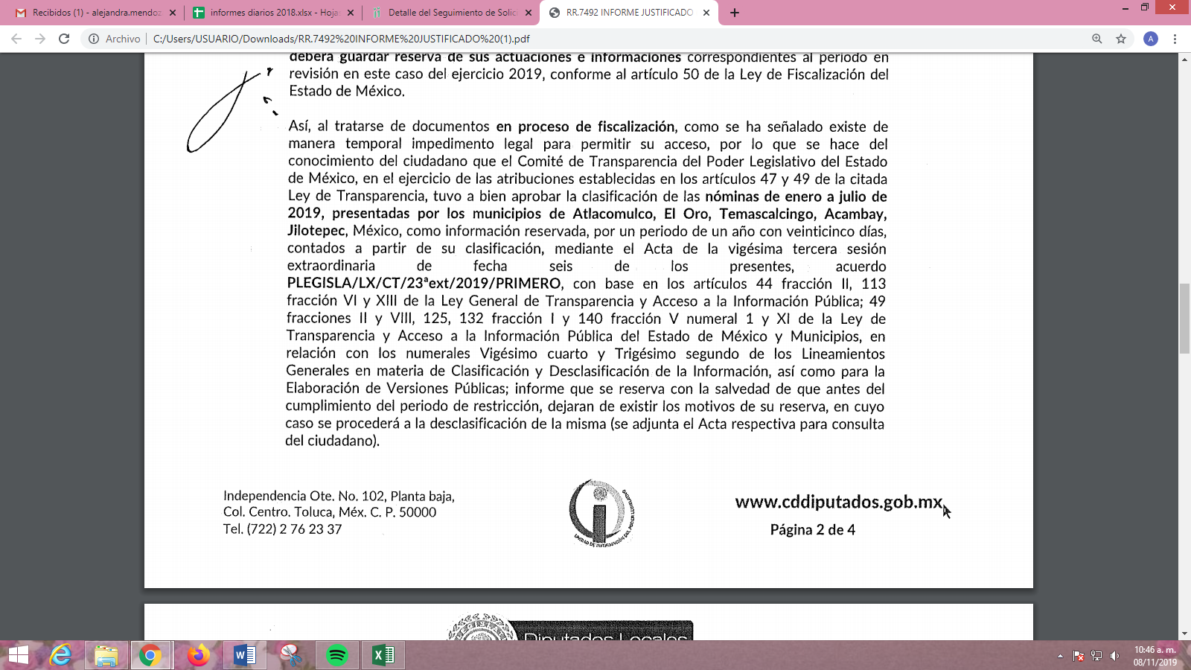

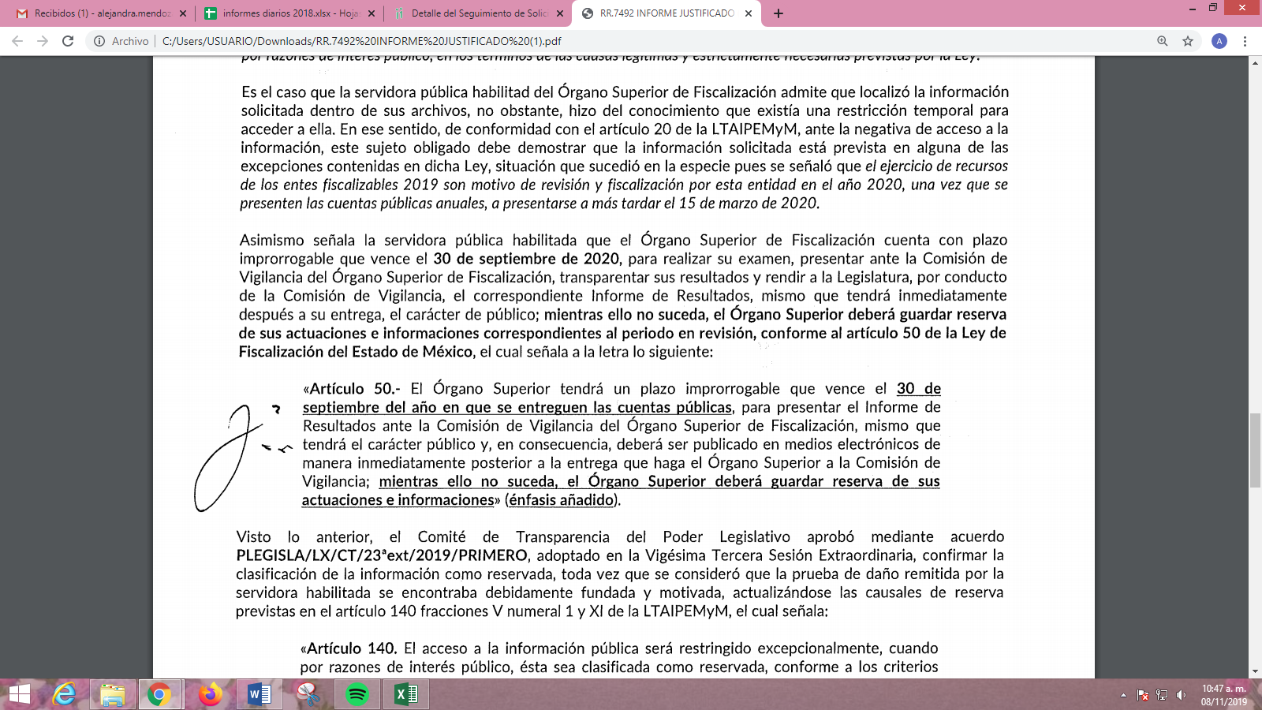
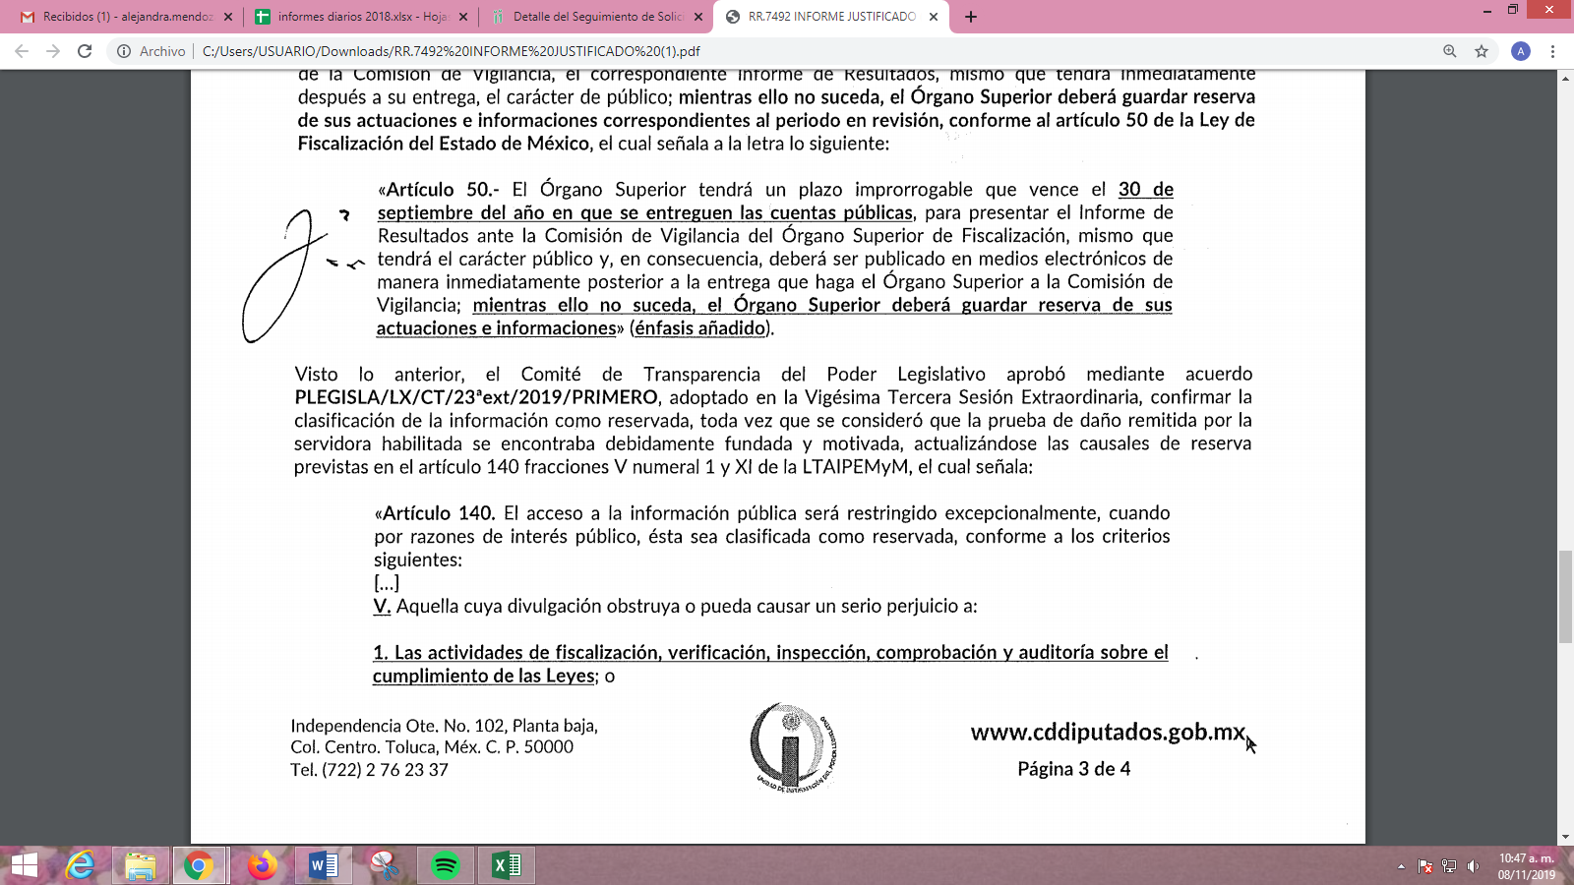
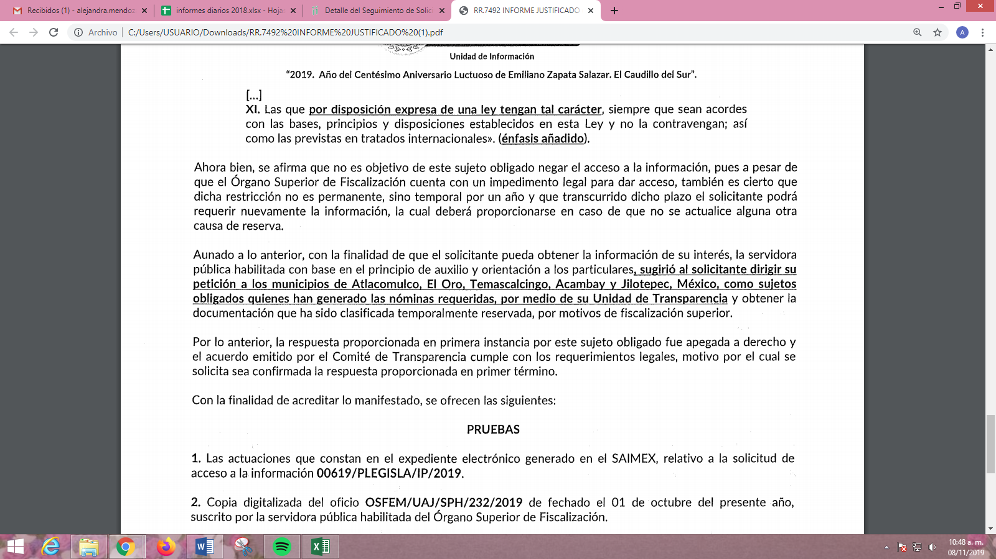
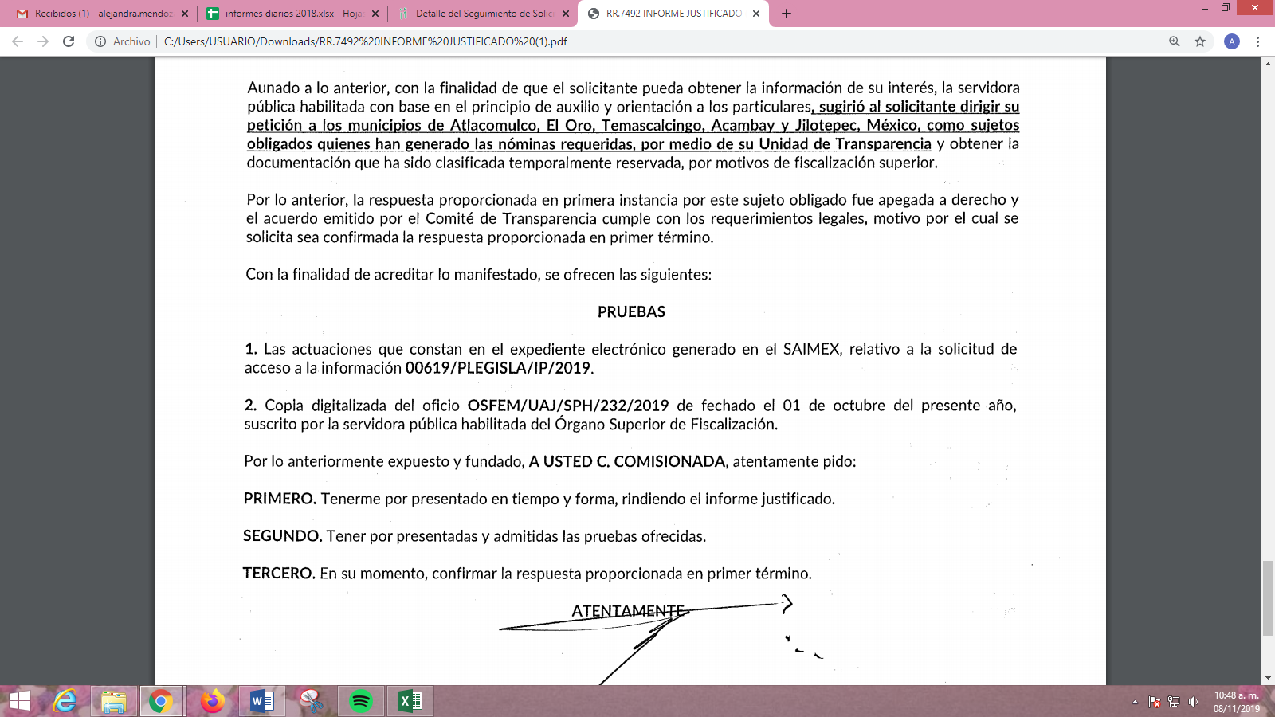
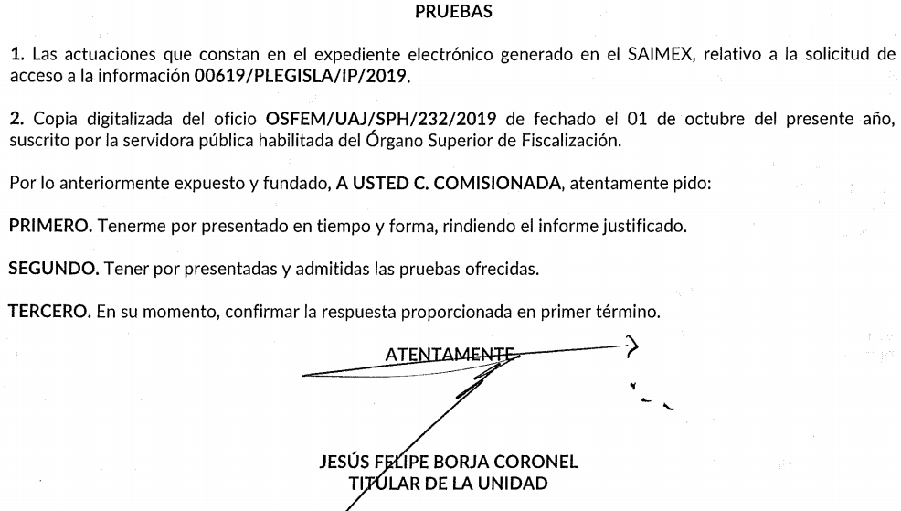
Por su parte, EL RECURRENTE no realizó manifestación alguna, ni presentó pruebas o alegatos que a su derecho convinieran.
IX. Una vez analizado el estado procesal que guardan los expedientes, en fecha ocho de octubre de dos mil diecinueve, la Comisionada Eva Abaid Yapur acordó el cierre de instrucción en los recursos de revisión, así como la remisión de los expedientes a efecto de ser resueltos, de conformidad con lo establecido en el artículo 185, fracciones VI y VIII de la Ley de Transparencia y Acceso a la Información Pública del Estado de México y Municipios.
X. En fecha siete de noviembre de dos mil diecinueve, la Comisionada Ponente acordó ampliar el plazo para resolver el recurso de revisión de mérito, por un periodo de hasta quince días hábiles, de conformidad con el artículo 181, tercer párrafo de la Ley de Transparencia y Acceso a la Información Pública del Estado de México y Municipios.
XI. En fecha ocho de noviembre de dos mil diecinueve, EL SUJETO OBLIGADO mediante correo electrónico institucional hizo llegar a esta Ponencia Resolutora un alcance al Informe Justificado; mediante el cual señaló:

Adjuntando a dicho correo electrónico el archivo electrónico denominado ALCANCE DE RECURSOS 7492.19 Y 7493.19.pdf, mediante el cual la Servidora Pública Habilitada informó lo siguiente:
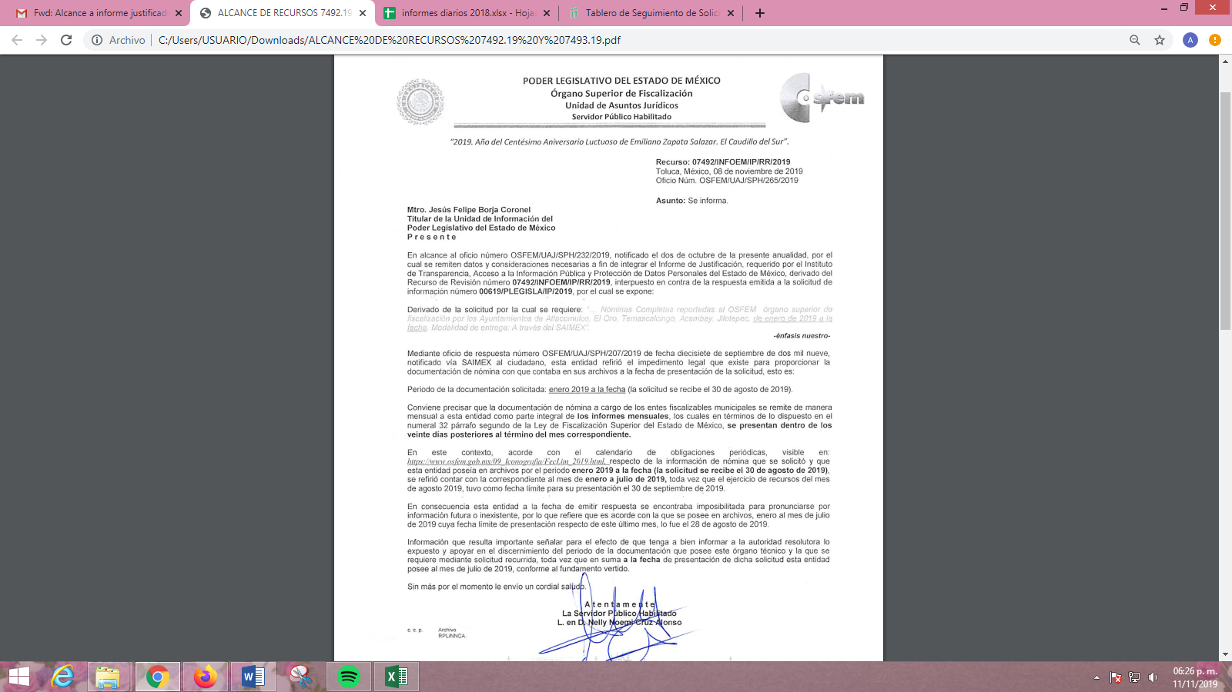
CONSIDERANDO
PRIMERO. Competencia. Este Instituto de Transparencia, Acceso a la Información Pública y Protección de Datos Personales del Estado de México y Municipios, es competente para conocer y resolver los presentes recursos, conforme a lo dispuesto en el artículo 6, Apartado A, de la Constitución Política de los Estados Unidos Mexicanos; el artículo 5, párrafos vigésimo segundo, vigésimo tercero y vigésimo cuarto, fracciones IV y V, de la Constitución Política del Estado Libre y Soberano de México; los artículos 2, fracción II, 13, 29, 36, fracciones I y II, 176, 178, 179, 181, párrafo tercero y 185, de la Ley de Transparencia y Acceso a la Información Pública del Estado de México y Municipios, y los artículos 9, fracciones I y XXIV y 11, del Reglamento Interior del Instituto de Transparencia, Acceso a la Información Pública y Protección de Datos Personales del Estado de México y Municipios.
SEGUNDO. Interés. Los recursos de revisión fueron interpuestos por parte legítima, en atención a que fueron presentados por EL RECURRENTE, quien es la misma persona que formuló las solicitudes de acceso a la información pública al SUJETO OBLIGADO.
TERCERO. Justificación de la Acumulación de los recursos. De las constancias que obran en los expedientes acumulados, se advierte que en los recursos de revisión 07492/INFOEM/IP/RR/2019 y 07493/INFOEM/IP/RR/2019, fueron presentados por el mismo RECURRENTE respecto de los actos u omisiones del mismo SUJETO OBLIGADO, razón por la cual, resulta conveniente su trámite de forma unificada para mejor resolver y evitar la emisión de resoluciones contradictorias, fue procedente que este Órgano Garante realizara la acumulación respectiva, de conformidad con lo dispuesto en el artículo 18 del Código de Procedimientos Administrativos del Estado de México, de aplicación supletoria en términos del artículo 195 de la Ley de Transparencia y Acceso a la Información Pública del Estado de México y Municipios en vigor, que a la letra señalan:
Código de Procedimientos Administrativos del Estado de México
“Artículo 18.- La autoridad administrativa o el Tribunal acordarán la acumulación de los expedientes del procedimiento y proceso administrativo que ante ellos se sigan, de oficio o a petición de parte, cuando las partes o los actos administrativos sean iguales, se trate de actos conexos o resulte conveniente el trámite unificado de los asuntos, para evitar la emisión de resoluciones contradictorias. La misma regla se aplicará, en lo conducente, para la separación de los expedientes.”
Ley de Transparencia y Acceso a la Información Pública del Estado de México y Municipios
“Artículo 195. En la tramitación del recurso de revisión se aplicarán supletoriamente las disposiciones contenidas en el Código de Procedimientos Administrativos del Estado de México.”
(Énfasis añadido)
De lo dispuesto en la normativa anterior, dicha acumulación procede cuando:
a) El solicitante y la información referida sean las mismas;
b) Las partes o los actos impugnados sean iguales;
c) Cuando se trate del mismo solicitante, el mismo Sujeto Obligado, y
d) Aun tratándose de solicitudes diversas, resulte conveniente la resolución unificada de los asuntos.
De esta suerte, tal y como se mencionó anteriormente, los recursos de revisión que nos ocupan fueron interpuestos por el mismo RECURRENTE ante el mismo SUJETO OBLIGADO, por lo que, resulta conveniente la resolución conjunta por economía procesal y con el fin de no emitir resoluciones contradictorias entre sí, en caso de resolverlos en forma separada por Ponentes diferentes.
CUARTO. Oportunidad. Los recursos de revisión fueron interpuestos dentro del plazo de quince días hábiles contados a partir del día siguiente al que EL RECURRENTE tuvo conocimiento de las respuestas impugnadas, tal y como lo prevé el artículo 178 de la Ley de Transparencia y Acceso a la Información Pública del Estado de México y Municipios, que establece:
“Artículo 178. El solicitante podrá interponer, por sí mismo o a través de su representante, de manera directa o por medios electrónicos, recurso de revisión ante el Instituto o ante la Unidad de Transparencia que haya conocido de la solicitud dentro de los quince días hábiles, siguientes a la fecha de la notificación de la respuesta.
A falta de respuesta del sujeto obligado, dentro de los plazos establecidos en esta Ley, a una solicitud de acceso a la información pública, el recurso podrá ser interpuesto en cualquier momento, acompañado con el documento que pruebe la fecha en que presentó la solicitud.
En el caso de que se interponga ante la Unidad de Transparencia, ésta deberá remitir el recurso de revisión al Instituto a más tardar al día siguiente de haberlo recibido.”
En esa tesitura, atendiendo a que EL SUJETO OBLIGADO notificó las respuestas a las solicitudes de información pública el día diecinueve de septiembre de dos mil diecinueve; el plazo de quince días hábiles que el artículo 178 de la Ley de la materia otorga al hoy RECURRENTE para presentar los recursos de revisión, transcurrió del día veinte de septiembre al diez de octubre de dos mil diecinueve, sin contemplar en el cómputo del plazo los días veintiuno, veintidós, veintiocho y veintinueve de septiembre, cinco y seis de octubre del presente año; por corresponder a sábados y domingos, en términos del artículo 3, fracción X, de la Ley de Transparencia y Acceso a la Información Pública del Estado de México y Municipios, así como, de conformidad con el Calendario Oficial en Materia de Transparencia, Acceso a la Información Pública y Protección de Datos Personales del Estado de México y Municipios, para el año dos mil diecinueve y enero dos mil veinte, publicado en el Periódico Oficial “Gaceta del Gobierno”, el diecinueve de diciembre de dos mil dieciocho.
En ese tenor, si los recursos de revisión que nos ocupan, se interpusieron el día veinte de septiembre de dos mil diecinueve, éstos se encuentran dentro de los márgenes temporales previstos en el precepto legal señalado en el párrafo anterior y, por tanto, su interposición se considera oportuna.
QUINTO. Procedibilidad. Se considera importante abordar el análisis de los requisitos de procedibilidad del Recurso de Revisión; así, tenemos que el artículo 180 de la Ley de Transparencia y Acceso a la Información Pública del Estado de México y Municipios, establece lo siguiente:
“Artículo 180. El recurso de revisión contendrá:
I. El sujeto obligado ante la cual se presentó la solicitud;

II. El nombre del solicitante que recurre o de su representante y, en su caso, del tercero interesado, así como la dirección o medio que señale para recibir notificaciones;

III. El número de folio de respuesta de la solicitud de acceso;

IV. La fecha en que fue notificada la respuesta al solicitante o tuvo conocimiento del acto reclamado, o de presentación de la solicitud, en caso de falta de respuesta;

V. El acto que se recurre;

VI. Las razones o motivos de inconformidad;

VII. La copia de la respuesta que se impugna y, en su caso, de la notificación correspondiente, en el caso de respuesta de la solicitud; y

VIII. Firma del recurrente, en su caso, cuando se presente por escrito, requisito sin el cual se dará trámite al recurso.
Adicionalmente, se podrán anexar las pruebas y demás elementos que considere procedentes someter a juicio del Instituto.

En ningún caso será necesario que el particular ratifique el recurso de revisión interpuesto.

En caso de que el recurso se interponga de manera electrónica no será indispensable que contengan los requisitos establecidos en las fracciones II, IV, VII y VIII.”

(Énfasis añadido)
En principio, de una interpretación del artículo transcrito se observan los requisitos que deberán contener los recursos de revisión; sobre el particular, de la revisión del expediente electrónico del SAIMEX se desprende que la parte solicitante y ahora RECURRENTE, en ejercicio de su derecho de acceso a la información pública, no proporcionó nombre alguno para ser identificado, ni se tiene la certeza sobre su identidad, lo que en estricto sentido provoca que no se colmen los requisitos establecidos en el citado artículo 180 de la Ley de Transparencia.
Empero, debe destacarse que el artículo 15 de Ley de Transparencia y Acceso a la Información Pública del Estado de México y Municipios prevé que toda persona tendrá acceso a la información sin necesidad de acreditar interés alguno o justificar su utilización, de lo que se infiere que para el ejercicio del derecho de acceso a la información pública, el nombre no es un requisito sine qua non que los particulares y, en su caso, los recurrentes deban señalar, por el contrario la Ley de Transparencia prevé en su artículo 155, párrafo segundo la posibilidad de que las solicitudes de información sean anónimas, con nombre incompleto o seudónimo.
Correlativo a ello, cabe mencionar que los artículos 6, Apartado A, de la Constitución Política de los Estados Unidos Mexicanos y 5 párrafos vigésimo segundo, vigésimo tercero y vigésimo cuarto de la Constitución Política del Estado Libre y Soberano de México, garantizan el ejercicio del derecho de acceso a la información pública, toda vez que disponen que toda persona sin necesidad de acreditar interés alguno o justificar su utilización, tendrá acceso gratuito a la información pública; preceptos cuyo texto y sentido literal es el siguiente:
Constitución Política de los Estados Unidos Mexicanos

“Artículo 6o. La manifestación de las ideas no será objeto de ninguna inquisición judicial o administrativa, sino en el caso de que ataque a la moral, la vida privada o los derechos de terceros, provoque algún delito, o perturbe el orden público; el derecho de réplica será ejercido en los términos dispuestos por la ley. El derecho a la información será garantizado por el Estado.

Toda persona tiene derecho al libre acceso a información plural y oportuna, así como a buscar, recibir y difundir información e ideas de toda índole por cualquier medio de expresión.

Para efectos de lo dispuesto en el presente artículo se observará lo siguiente:
A. Para el ejercicio del derecho de acceso a la información, la Federación, los Estados y el Distrito Federal, en el ámbito de sus respectivas competencias, se regirán por los siguientes principios y bases:

I. Toda la información en posesión de cualquier autoridad, entidad, órgano y organismo de los Poderes Ejecutivo, Legislativo y Judicial, órganos autónomos, partidos políticos, fideicomisos y fondos públicos, así como de cualquier persona física, moral o sindicato que reciba y ejerza recursos públicos o realice actos de autoridad en el ámbito federal, estatal y municipal, es pública y sólo podrá ser reservada temporalmente por razones de interés público y seguridad nacional, en los términos que fijen las leyes. En la interpretación de este derecho deberá prevalecer el principio de máxima publicidad. Los sujetos obligados deberán documentar todo acto que derive del ejercicio de sus facultades, competencias o funciones, la ley determinará los supuestos específicos bajo los cuales procederá la declaración de inexistencia de la información.

II. La información que se refiere a la vida privada y los datos personales será protegida en los términos y con las excepciones que fijen las leyes.

III. Toda persona, sin necesidad de acreditar interés alguno o justificar su utilización, tendrá acceso gratuito a la información pública, a sus datos personales o a la rectificación de éstos.

IV. Se establecerán mecanismos de acceso a la información y procedimientos de revisión expeditos que se sustanciarán ante los organismos autónomos especializados e imparciales que establece esta Constitución.

V. Los sujetos obligados deberán preservar sus documentos en archivos administrativos actualizados y publicarán, a través de los medios electrónicos disponibles, la información completa y actualizada sobre el ejercicio de los recursos públicos y los indicadores que permitan rendir cuenta del cumplimiento de sus objetivos y de los resultados obtenidos.

VI. Las leyes determinarán la manera en que los sujetos obligados deberán hacer pública la información relativa a los recursos públicos que entreguen a personas físicas o morales.

VII. La inobservancia a las disposiciones en materia de acceso a la información pública será sancionada en los términos que dispongan las leyes.

VIII. La Federación contará con un organismo autónomo, especializado, imparcial, colegiado, con personalidad jurídica y patrimonio propio, con plena autonomía técnica, de gestión, capacidad para decidir sobre el ejercicio de su presupuesto y determinar su organización interna, responsable de garantizar el cumplimiento del derecho de acceso a la información pública y a la protección de datos personales en posesión de los sujetos obligados en los términos que establezca la ley.
…
La ley establecerá aquella información que se considere reservada o confidencial.”

Constitución Política del Estado Libre y Soberano de México

“Artículo 5. …
El derecho a la información será garantizado por el Estado. La ley establecerá las previsiones que permitan asegurar la protección, el respeto y la difusión de este derecho.

Para garantizar el ejercicio del derecho de transparencia, acceso a la información pública y protección de datos personales, los poderes públicos y los organismos autónomos, transparentarán sus acciones, en términos de las disposiciones aplicables, la información será oportuna, clara, veraz y de fácil acceso.

Este derecho se regirá por los principios y bases siguientes:

I. Toda la información en posesión de cualquier autoridad, entidad, órgano y organismos de los Poderes Ejecutivo, Legislativo y Judicial, órganos autónomos, partidos políticos, fideicomisos y fondos públicos estatales y municipales, así como del gobierno y de la administración pública municipal y sus organismos descentralizados, asimismo de cualquier persona física, jurídica colectiva o sindicato que reciba y ejerza recursos públicos o realice actos de autoridad en el ámbito estatal y municipal, es pública y sólo podrá ser reservada temporalmente por razones previstas en la Constitución Política de los Estados Unidos Mexicanos de interés público y seguridad, en los términos que fijen las leyes. En la interpretación de este derecho deberá prevalecer el principio de máxima publicidad. Los sujetos obligados deberán documentar todo acto que derive del ejercicio de sus facultades, competencias o funciones, la ley determinará los supuestos específicos bajo los cuales procederá la declaración de inexistencia de la información.

II. La información referente a la intimidad de la vida privada y la imagen de las personas será protegida a través de un marco jurídico rígido de tratamiento y manejo de datos personales, con las excepciones que establezca la ley reglamentaria.

III. Toda persona, sin necesidad de acreditar interés alguno o justificar su utilización, tendrá acceso gratuito a la información pública, a sus datos personales o a la rectificación de éstos.

IV. Se establecerán mecanismos de acceso a la información y procedimientos de revisión expeditos que se sustanciarán ante el organismo autónomo especializado e imparcial que establece esta Constitución.

V. Los procedimientos de acceso a la información pública, de acceso, corrección y supresión de datos personales, así como los recursos de revisión derivados de los mismos, podrán tramitarse por medios electrónicos, a través de un sistema automatizado que para tal efecto establezca la ley reglamentaria y el organismo autónomo garante en el ámbito de su competencia. Las resoluciones que correspondan a estos procedimientos se sistematizarán para favorecer su consulta.

VI. Los sujetos obligados deberán preservar sus documentos en archivos administrativos actualizados y publicarán, a través de los medios electrónicos disponibles, la información completa y actualizada sobre el ejercicio de los recursos públicos y los indicadores que permitan rendir cuenta del cumplimiento de sus objetivos y los resultados obtenidos.

VII. La ley reglamentaria, determinará la manera en que los sujetos obligados deberán hacer pública la información relativa a los recursos públicos que entreguen a personas físicas o jurídicas colectivas.”
(Énfasis añadido)
Por otra parte, del contenido del artículo 1 de la Constitución Política de los Estados Unidos Mexicanos, se destaca lo siguiente:
“Artículo 1o. En los Estados Unidos Mexicanos todas las personas gozarán de los derechos humanos reconocidos en esta Constitución y en los tratados internacionales de los que el Estado Mexicano sea parte, así como de las garantías para su protección, cuyo ejercicio no podrá restringirse ni suspenderse, salvo en los casos y bajo las condiciones que esta Constitución establece.

Las normas relativas a los derechos humanos se interpretarán de conformidad con esta Constitución y con los tratados internacionales de la materia favoreciendo en todo tiempo a las personas la protección más amplia.

Todas las autoridades, en el ámbito de sus competencias, tienen la obligación de promover, respetar, proteger y garantizar los derechos humanos de conformidad con los principios de universalidad, interdependencia, indivisibilidad y progresividad. En consecuencia, el Estado deberá prevenir, investigar, sancionar y reparar las violaciones a los derechos humanos, en los términos que establezca la ley.”

(Énfasis añadido)
En esa virtud, de una interpretación sistemática, armónica y progresiva del derecho humano de acceso a la información pública se reitera que toda persona, sin necesidad de acreditar interés alguno o justificar su utilización, deberá tener acceso a la información pública, es decir, dicho derecho fundamental exime a quien lo ejerce, de acreditar su legitimación en la causa o su interés en el asunto, lo que permite la posibilidad de que inclusive, la solicitud de acceso a la información pueda ser anónima o no contener un nombre que identifique al solicitante o que permita tener certeza sobre su identidad.
Robustece lo anterior, el Criterio 6/2014 del entonces Instituto Federal de Acceso a la Información y Protección de Datos (IFAI), ahora INAI, el cual se reproduce para una mayor referencia:
“Acceso a información gubernamental. No debe condicionarse a que el solicitante acredite su personalidad, demuestre interés alguno o justifique su utilización. De conformidad con lo dispuesto en los artículos 6o., apartado A, fracción III de la Constitución Política de los Estados Unidos Mexicanos, y 1º, 2º, 4º y 40 de la Ley Federal de Transparencia y Acceso a la Información Pública Gubernamental, la respuesta a una solicitud de acceso a información y entrega de la misma, no debe estar condicionada a que el particular acredite su personalidad, demuestre interés alguno o justifique su utilización, en virtud de que los sujetos obligados no deben requerir al solicitante mayores requisitos que los establecidos en la Ley. En este sentido, las dependencias y entidades, sólo deberán asegurarse de que, en su caso, se haya cubierto el pago de reproducción y envío de la información, mediante la exhibición del recibo correspondiente.” (Sic)
En ese orden de ideas, se estima que el requerimiento relativo al nombre como presupuesto de procedibilidad podría limitar el ejercicio del derecho de acceso a la información pública, debido a que el hecho de solicitar la identificación del RECURRENTE, a través de dicho dato personal, en ciertos extremos se equipara a una exigencia acerca de su interés o justificación de su utilización, lo que materialmente haría nugatorio un derecho fundamental.
Aunado a ello, para el estudio de la materia sobre la que se resuelve el recurso de revisión, resulta intrascendente el nombre de la persona que lo hubiere promovido, en virtud de que tanto la Constitución Federal, como la Constitución Política del Estado Libre y Soberano de México, reconocen la prerrogativa de los individuos para no acreditar dicho interés o justificar su utilización, por lo que este Órgano Garante en la materia, se encuentra impedido para realizar dicho análisis, en la inteligencia de que al limitar un derecho humano, como lo es el derecho de acceso a la información pública, por una cuestión procedimental.
En consecuencia, dado lo expuesto y fundado con anterioridad, se estima que el requisito relativo al nombre del RECURRENTE no constituye un presupuesto indispensable de procedibilidad del recurso de revisión, en términos de los artículos 25 de la Convención Americana de Derechos Humanos, 1, párrafos segundo y tercero, 6, apartado A, fracciones III y IV de la Constitución Política de los Estados Unidos Mexicanos y 5, párrafo vigésimo segundo de la Constitución Política del Estado Libre y Soberano de México debido a que el acceso a la información pública es un derecho humano que no requiere legitimación en la causa, sino que únicamente basta con que se encuentre legitimado en el procedimiento de recurso de revisión, circunstancia que se acredita en las constancias electrónicas del expediente, de las que se desprende que EL RECURRENTE, es la misma persona que realizó la solicitud de acceso a la información pública que ahora se impugna.
Aunado a lo anterior, el propio artículo 180 en su último párrafo establece que cuando el recurso se interponga de manera electrónica no será indispensable que contengan determinados requisitos, entre ellos, el nombre del RECURRENTE; por lo que, en el presente caso, al haber sido presentado el recurso de revisión vía SAIMEX, dicho requisito resulta innecesario.
SEXTO. Análisis de las causales de sobreseimiento. Este Órgano Colegiado advierte que en el presente asunto se actualiza la causal de sobreseimiento prevista en la fracción III del artículo 192 de la de la Ley de Transparencia y Acceso a la Información Pública del Estado de México y Municipios que dispone lo siguiente:
“Artículo 192. El recurso será sobreseído, en todo o en parte, cuando una vez admitido, se actualicen alguno de los siguientes supuestos:
…
III. El sujeto obligado responsable del acto lo modifique o revoque de tal manera que el recurso de revisión quede sin materia;…”
(Énfasis añadido)
Luego, conforme a la transcripción que antecede conviene desglosar los elementos de la disposición enunciada:
1.- El sujeto obligado responsable;
2.- Acto;
3.- Que se modifique o revoque; y
4.- De tal manera que el medio de impugnación quede sin efecto o materia.
El primer elemento normativo se actualiza ya que, EL SUJETO OBLIGADO responsable es el Poder Legislativo.
El segundo elemento normativo es la existencia de un acto, en el caso en concreto que nos ocupa, se acredita con la existencia de la respuesta del SUJETO OBLIGADO, la cual precisamente es la que se impugna; porque es la que, a decir del hoy RECURRENTE se le negó la entrega de la información dada la clasificación como reservada de la nómina requerida.
Cabe destacar que la respuesta del SUJETO OBLIGADO, es el precepto normativo en estudio, lo consagra como “acto”, esto es así, ya que las respuestas emitidas por los Sujetos Obligados son consideradas, (en el contexto que la propia Ley establece), como “actos”, sin los cuales no se tendría certeza de la existencia o inexistencia de la información pública, porque precisamente la evidencia notoria y específica del actuar del SUJETO OBLIGADO se observa a través de sus actos que necesariamente ejecuta y con las que ejerce sus atribuciones legalmente conferidas.
La naturaleza jurídica de las respuestas que formulan los Sujetos Obligados están delimitadas por la misma Ley antes aludida, ya que el hecho de emitir actos no previstos en el marco normativo que en transparencia rige su actuar, serían ilegales de estricto derecho; por lo que, dichos “actos” a que se refiere esta fracción están contenidos en la Ley en cita, en específico, en el artículo 53 que a la letra dice:
“Artículo 53. Las Unidades de Transparencia tendrán las siguientes funciones:
I. Recabar, difundir y actualizar la información relativa a las obligaciones de transparencia comunes y específicas a la que se refiere la Ley General, esta Ley, la que determine el Instituto y las demás disposiciones de la materia, así como propiciar que las áreas la actualicen periódicamente conforme a la normatividad aplicable;
II. Recibir, tramitar y dar respuesta a las solicitudes de acceso a la información;
III. Auxiliar a los particulares en la elaboración de solicitudes de acceso a la información y, en su caso, orientarlos sobre los sujetos obligados competentes conforme a la normatividad aplicable;
IV. Realizar, con efectividad, los trámites internos necesarios para la atención de las solicitudes de acceso a la información;
V. Entregar, en su caso, a los particulares la información solicitada;
VI. Efectuar las notificaciones a los solicitantes;
VII. Proponer al Comité de Transparencia, los procedimientos internos que aseguren la mayor eficiencia en la gestión de las solicitudes de acceso a la información, conforme a la normatividad aplicable;
VIII. Proponer a quien preside el Comité de Transparencia, personal habilitado que sea necesario para recibir y dar trámite a las solicitudes de acceso a la información;
IX. Llevar un registro de las solicitudes de acceso a la información, sus respuestas, resultados, costos de reproducción y envío, resolución a los recursos de revisión que se hayan emitido en contra de sus respuestas y del cumplimiento de las mismas;
X. Presentar ante el Comité, el proyecto de clasificación de información;
XI. Promover e implementar políticas de transparencia proactiva procurando su accesibilidad;
XII. Fomentar la transparencia y accesibilidad al interior del sujeto obligado;
XIII. Hacer del conocimiento de la instancia competente la probable responsabilidad por el incumplimiento de las obligaciones previstas en la presente Ley; y
XIV. Las demás que resulten necesarias para facilitar el acceso a la información y aquellas que se desprenden de la presente Ley y demás disposiciones jurídicas aplicables.”
(Énfasis añadido)
Es decir, la impugnación de la hoy RECURRENTE debe ser sobre la emisión de un “Acto” contenido en la misma Ley o la omisión en la emisión de ésta, lo que en el presente caso se actualiza con la respuesta dada por EL SUJETO OBLIGADO.
Ahora bien, por cuanto hace al tercer elemento normativo, es en esencia una condicional, consistente en que la dependencia o entidad responsable del acto o resolución impugnada la modifique o revoque; en cuanto hace a la modificación, ocurre cuando quien emitió su respuesta (acto o resolución), con posterioridad cambia la información proporcionada en un principio, cuyos resultados no dejan sin efectos la respuesta dada, sino que tiene por objeto añadir, suprimir, o sustituir datos, lo cual puede ser de forma parcial.
Por cuanto hace a la revocación, a diferencia de la modificación, ocurre cuando la dependencia o entidad responsable (SUJETO OBLIGADO) del acto o resolución impugnada, suprime, elimina o cancela la totalidad de su respuesta y emite otra en su lugar dejando sin efecto lo que en un principio respondió.
En ese tenor, un acto impugnado queda sin efectos, aun cuando existiendo jurídicamente (esto es, que no se ha modificado, ni revocado) no genera ninguna consecuencia legal.
En tanto que, un acto impugnado queda sin materia, cuando ha sido satisfecha la pretensión de lo pedido o exigido por EL RECURRENTE de manera que EL SUJETO OBLIGADO entrega una respuesta que, aunque sea posterior a los términos previstos en la Ley, y mediante ésta concede la información solicitada.
Bajo esas consideraciones, se afirma que en el recurso de revisión sujeto a estudio, se actualiza la hipótesis jurídica citada en primer término; toda vez, que quedó probado que EL SUJETO OBLIGADO mediante un acto posterior a su respuesta, como lo fue con el alcance al Informe Justificado, remitió la información que colma el derecho de acceso del particular, con la cual dejó sin materia el presente recurso.
A fin de corroborar lo anterior, es preciso recordar que EL RECURRENTE requirió del SUJETO OBLIGADO le proporcionará las nóminas completas de los Ayuntamientos de Atlacomulco, Aculco, Acambay, El Oro, Temascalcingo y Jilotepec, correspondientes al periodo que comprendido del 1 de enero al treinta de agosto de dos mil diecinueve.
Bajo ese tenor, la Titular de la Unidad de Transparencia del SUJETO OBLIGADO, en atención a la solicitud de información informó que la Servidora Pública Habilitada, indicó que la nómina solicitada, consiste en parte de la información que los entes fiscalizables referidos entregan al Órgano Superior de Fiscalización del Estado de México (OSFEM), como parte integrante de los Informes Mensuales que tienen que entregar como parte de las obligaciones que les establece la Ley de Fiscalización del Estado de México; sin embargo, dicha se encontraba impedido temporalmente para poder proporcionarle al particular la nómina requerida; pues el ejercicio de recursos de los entes fiscalizables para el ejercicio fiscal de 2019, es motivo de revisión y fiscalización por el OSFEM, en el año 2020, una vez que entreguen la cuenta pública que deberá presentarse a más tardar el quince de marzo del próximo año.
Agregando que, el OSFEM cuenta con un plazo improrrogable que vence el treinta de septiembre de dos mil veinte para realizar su examen y presentar ante la Comisión de Vigilancia, y transparentar sus resultados haciendo entrega del Informe de Resultados ante la Legislatura; por lo que, mientras ello no suceda, el OSFEM, se encuentra constreñido a guardar reserva de sus actuaciones e informaciones correspondientes al periodo de revisión en este caso al ejercicio fiscal de dos mil diecinueve; de conformidad con lo establecido en el artículo 50 de la Ley de Fiscalización del Estado de México.
Concluyendo que, al tratarse de documentos en proceso de fiscalización es que existe de manera temporal un impedimento legal para permitir su acceso; por lo que, de acuerdo a lo establecido en los artículos 47 y 49 de la Ley de la materia el Comité de Transparencia del SUJETO OBLIGADO tuvo a bien clasificar como reservada la nómina presentada por los Municipios de Atlacomulco, Aculco, Acambay, El Oro, Temascalcingo y Jilotepec, correspondientes al periodo que comprendido del uno de enero al treinta de agosto de dos mil diecinueve, por el periodo de un año con veinticinco días contados a partir de su clasificación, adjuntando el Acta de la Vigésima Tercera Sesión Extraordinaria de fecha seis de septiembre de dos mil diecinueve.
Inconforme con las respuestas otorgadas, EL RECURRENTE interpuso los recursos de revisión que nos ocupan, en los que refirió lo establecido en el Resultando IV de la presente resolución.
Así, es necesario precisar que EL SUJETO OBLIGADO mediante Informes Justificados ratificó su respuesta; mientras que por su parte EL RECURRENTE fue omiso en realizar las manifestaciones que a su derecho conviniera.
Hechas las precisiones anteriores, esta Ponencia Resolutora considera pertinente señalar que se obvia la competencia del SUJETO OBLIGADO para administrar la información solicitada, dado que éste ha asumido la misma, en razón de que a través de sus respuestas señaló que la misma se encontraba clasificada como reservada derivado de la existencia de una normatividad que expresamente le impide proporcionar la nómina solicitada; razón por la cual, al haberse pronunciado EL SUJETO OBLIGADO respecto de la información requerida, es que acepta poseer y administrar dicha información, en ejercicio de sus funciones de derecho público, motivo por el cual se actualiza el supuesto jurídico, previsto en el artículo 12 de la Ley de Transparencia y Acceso a la Información Pública del Estado de México y Municipios.
Por lo que, el estudio de la naturaleza jurídica de la información pública solicitada, tiene por objeto determinar si ésta la genera, posee o administra EL SUJETO OBLIGADO; sin embargo, en aquellos casos en que éste la asume, implica que cuenta con la misma; por consiguiente, a nada práctico nos conduciría su estudio, ya que se insiste la información pública solicitada, fue asumida por EL SUJETO OBLIGADO.
En ese contexto es claro que la controversia en el presente estudio versa en torno a que se considere como reservada la información solicitada; razón por la que, esta Ponencia Resolutora considera importante realizar el análisis minucioso del Acuerdo de Clasificación entregado por EL SUJETO OBLIGADO en respuesta a fin de verificar si cumple con los requisitos normativos que establece la Ley de la materia y en consecuencia proceder a confirmar la respuesta así, en primer término tenemos lo siguiente:
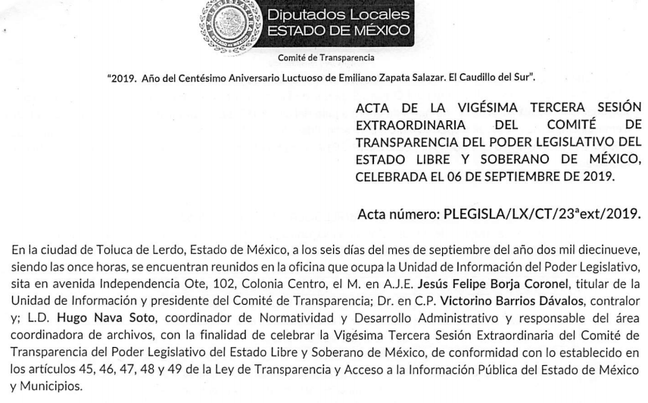
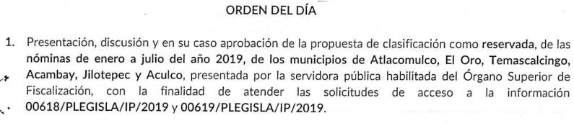
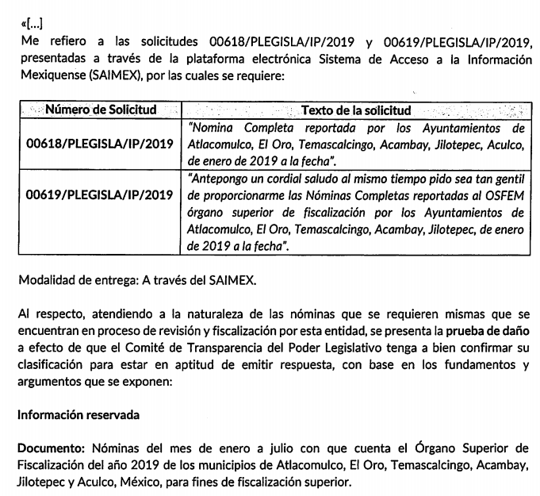
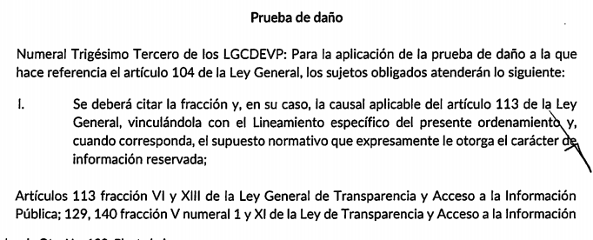
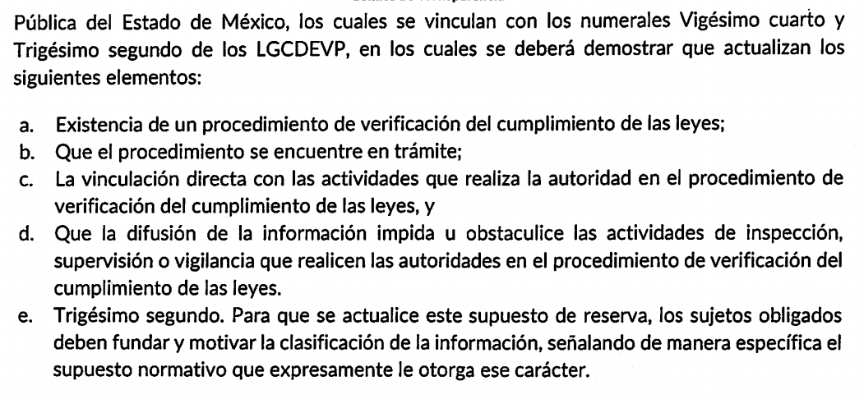
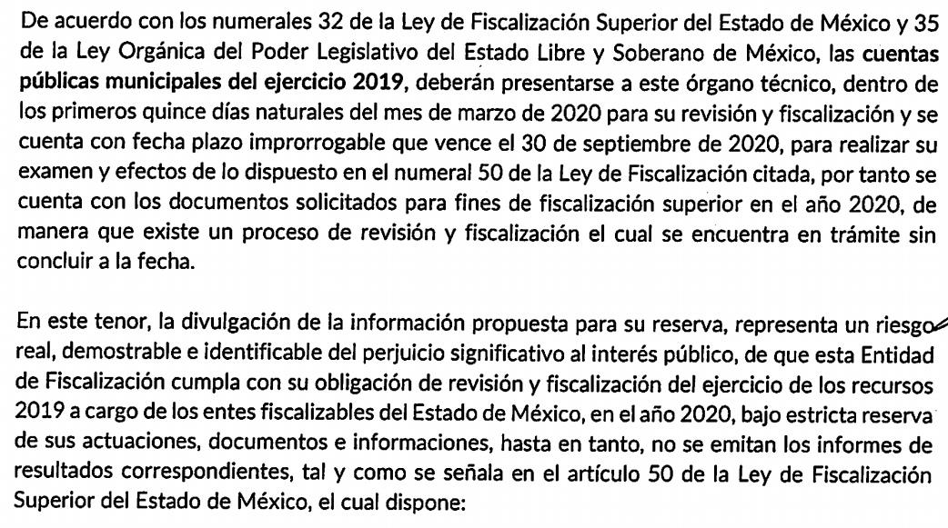
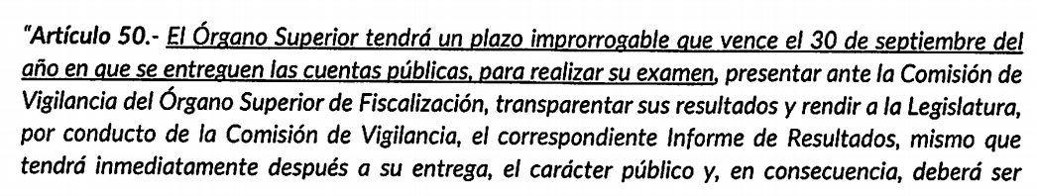
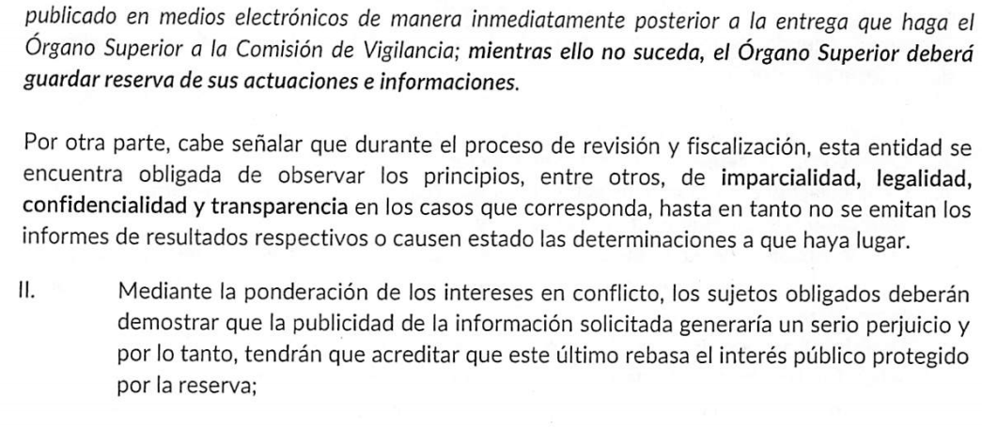
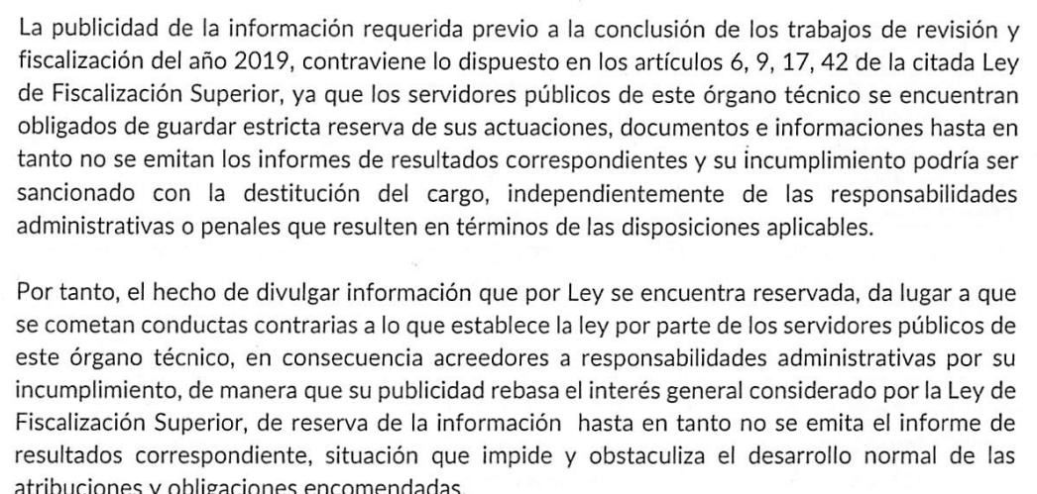
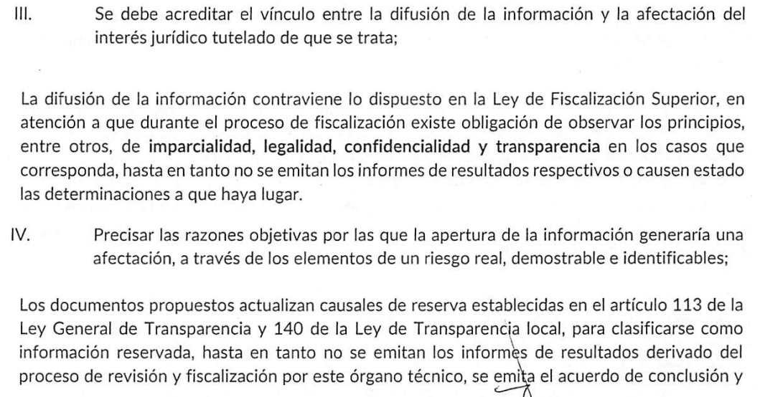
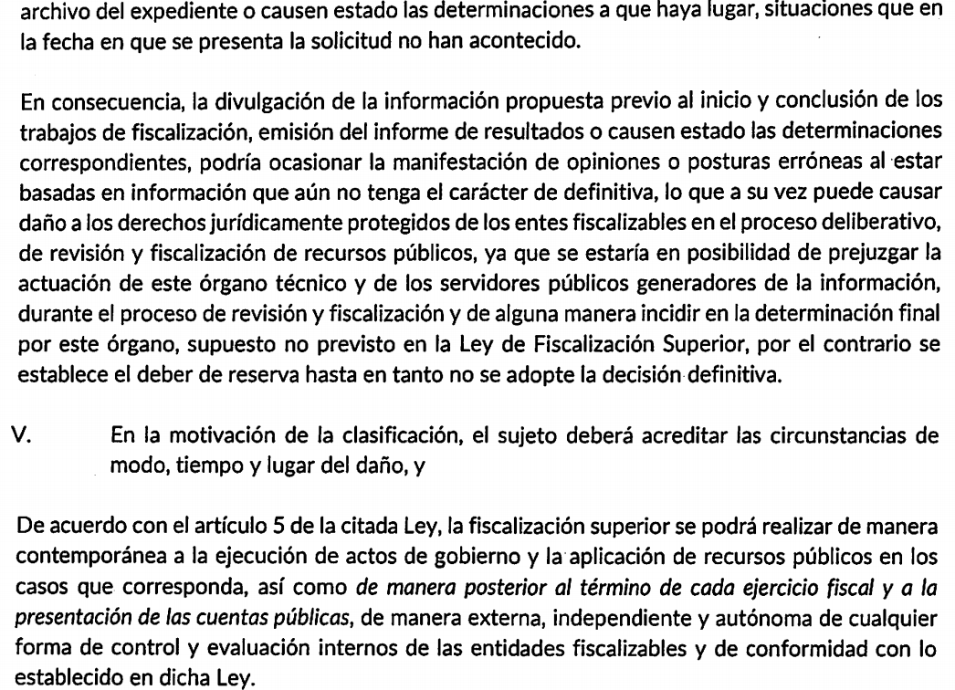
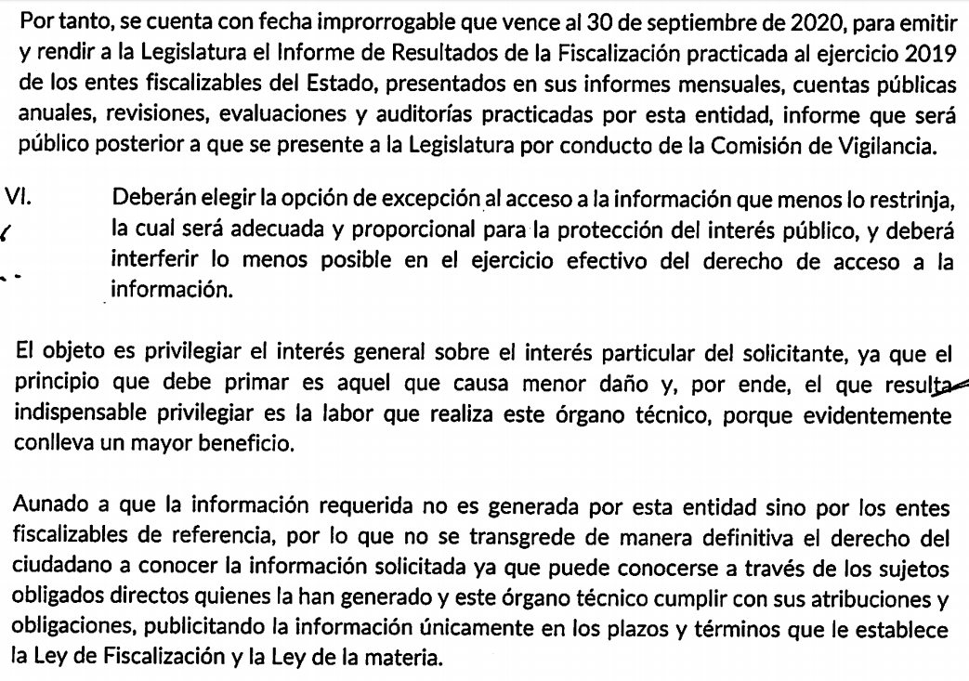
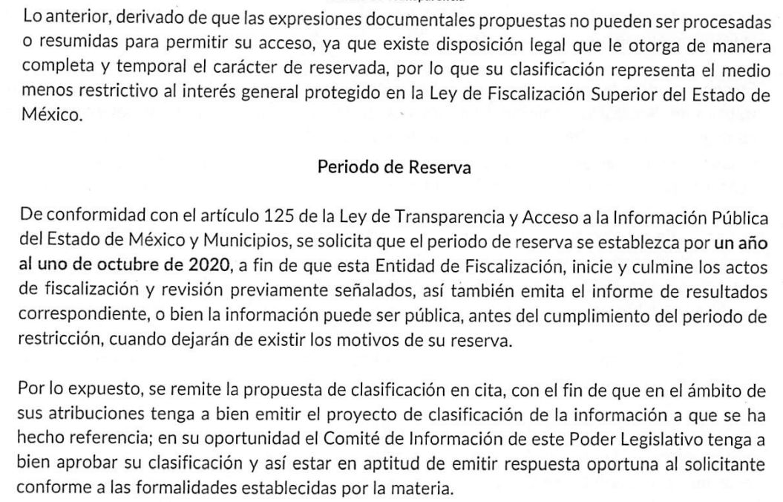
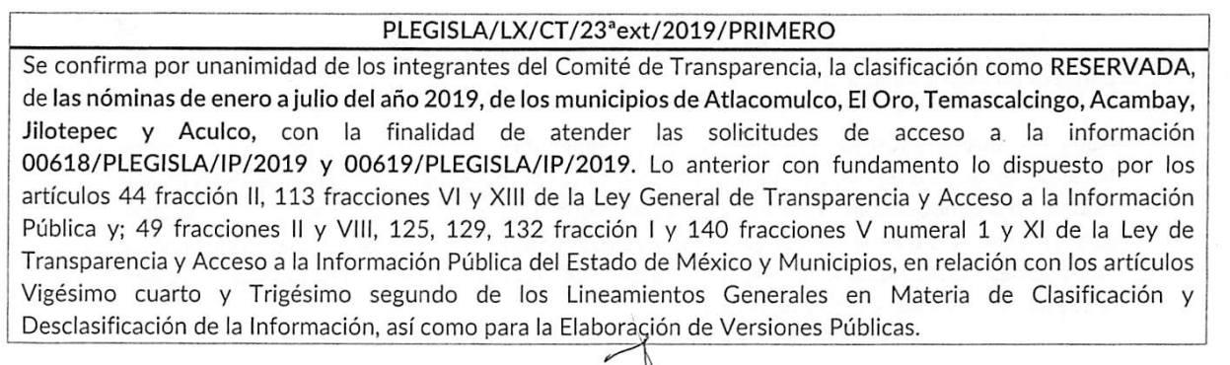
De las imágenes anteriores, se puede observar que EL SUJETO OBLIGADO a través de su Comité de Transparencia realizó la clasificación de las nóminas solicitadas, pues de conformidad con el numeral 50 de la Ley de Fiscalización del Estado de México, es información que posee y administra con la finalidad de llevar a cabo la atribución de fiscalizar el recurso público erogado en este caso en particular por lo Municipios respecto de los que se solicitó la información y que no deberá hacerse pública hasta la emisión del Informe de Resultados para el cual existe una fecha improrrogable al treinta de septiembre de dos mil veinte debiendo en consecuencia guardar la más estricta reserva de sus actuaciones, documentos e informaciones.
Por otra parte, es de señalar que EL SUJETO OBLIGADO llevó a cabo la prueba de daño establecida por la Ley de Transparencia y Acceso a la Información Pública del Estado de México y Municipios, en su artículo 129; precisando el perjuicio que significaría el dar a conocer las nóminas solicitadas; por ello, conviene traer a contexto la literalidad del numeral en comento:
“Artículo 129. En la aplicación de la prueba de daño, el sujeto obligado deberá precisar las razones objetivas por las que la apertura de la información generaría una afectación, justificando que:
I. La divulgación de la información representa un riesgo real, demostrable e identificable del perjuicio significativo al interés público o a la seguridad pública;

II. El riesgo de perjuicio que supondría la divulgación supera el interés público general de que se difunda; y

III. La limitación se adecua al principio de proporcionalidad y representa el medio menos restrictivo disponible representa el medio menos restrictivo disponible para evitar el perjuicio.”

(Énfasis añadido)
En ese sentido, resulta evidente que EL SUJETO OBLIGADO llevo a cabo la clasificación de la información tomando en cuenta los preceptos normativos vigentes y actuales establecidos en la Ley de la materia y demás disposiciones legales; por lo que, esta Ponencia Resolutora comparte el sentido de clasificar la información cuando se encuentre directamente relacionada con el procedimiento de auditoria o bien cuando encuadre perfectamente en alguno de los supuestos de clasificación previstos en la Ley de la materia, es decir, tomando en consideración lo siguiente:
“Artículo 122. La clasificación es el proceso mediante el cual el sujeto obligado determina que la información en su poder actualiza alguno de los supuestos de reserva o confidencialidad, de conformidad con lo dispuesto en el presente título.
Los supuestos de reserva o confidencialidad previstos en las leyes deberán ser acordes con las bases, principios y disposiciones establecidos en la Ley General y, en ningún caso, podrán contravenirla.
Los titulares de las áreas de los sujetos obligados serán los responsables de clasificar la información, de conformidad con lo dispuesto en la presente Ley y demás disposiciones jurídicas aplicables.

Artículo 140. El acceso a la información pública será restringido excepcionalmente, cuando por razones de interés público, ésta sea clasificada como reservada, conforme a los criterios siguientes:
I. Comprometa la seguridad pública y cuente con un propósito genuino y un efecto demostrable;
II. Pueda menoscabar la conducción de las negociaciones y relaciones internacionales;
III. Se entregue a la Entidad expresamente con ese carácter o el de confidencialidad por otro u otros sujetos de derecho internacional, excepto cuando se trate de violaciones graves de derechos humanos o delitos de lesa humanidad de conformidad con el derecho internacional;
IV. Ponga en riesgo la vida, la seguridad o la salud de una persona física;
V. Aquella cuya divulgación obstruya o pueda causar un serio perjuicio a:
1. Las actividades de fiscalización, verificación, inspección, comprobación y auditoría sobre el cumplimiento de las Leyes; o
2. La recaudación de las contribuciones.
VI. Pueda causar daño u obstruya la prevención o persecución de los delitos, altere el proceso de investigación de las carpetas de investigación, afecte o vulnere la conducción o los derechos del debido proceso en los procedimientos judiciales o administrativos, incluidos los de quejas, denuncias, inconformidades, responsabilidades administrativas y resarcitorias en tanto no hayan quedado firmes o afecte la administración de justicia o la seguridad de un denunciante, querellante o testigo, así como sus familias, en los términos de las disposiciones jurídicas aplicables;
VII. La que contengan las opiniones, recomendaciones o puntos de vista que formen parte del proceso deliberativo de los servidores públicos, hasta en tanto sea adoptada la decisión definitiva, la cual deberá estar documentada;
VIII. Vulnere la conducción de los expedientes judiciales o de los procedimientos administrativos seguidos en forma de juicio, en tanto no hayan quedado firmes;
IX. Se encuentre contenida dentro de las investigaciones de hechos que la Ley señale como delitos y se tramiten ante el Ministerio Público;
X. El daño que pueda producirse con la publicación de la información sea mayor que el interés público de conocer la información de referencia, siempre que esté directamente relacionado con procesos o procedimientos administrativos o judiciales que no hayan quedado firmes;
Cuando se trate de información sobre estudios y proyectos cuya divulgación pueda causar daños al interés del Estado o suponga un riesgo para su realización, siempre que esté directamente relacionado con procesos o procedimientos administrativos o judiciales que no hayan quedado firmes; y
XI. Las que por disposición expresa de una ley tengan tal carácter, siempre que sean acordes con las bases, principios y disposiciones establecidos en esta Ley y no la contravengan; así como las previstas en tratados internacionales.

Artículo 141. Las causales de reserva previstas en este Capítulo se deberán fundar y motivar, a través de la aplicación de la prueba de daño a la que se hace referencia en el presente Título.”(Sic)
Asimismo, de dicho Acuerdo se desprende que el Comité de Transparencia realizó la clasificación de la información como reservada por un tiempo determinado, es decir, hasta la publicación del Informe de Resultados que se entregara a la Legislatura a mas tardar el treinta de septiembre de dos mil veinte, en atención a lo estipulado en el ordinal 134 de la Ley de Transparencia anteriormente referida, que prevé:
Artículo 134. Los sujetos obligados no podrán emitir acuerdos de carácter general ni particular que clasifiquen documentos o información como reservada. La clasificación podrá establecerse de manera parcial o total de acuerdo al contenido de la información del documento y deberá estar acorde con la actualización de los supuestos definidos en el presente Título como información clasificada.
En ningún caso se podrán clasificar documentos antes de que se genere la información.
La clasificación de información se realizará conforme a un análisis caso por caso, mediante la aplicación de la prueba de daño.
En ese sentido, es necesario hacer hincapié que no basta con que EL SUJETO OBLIGADO refiera o invoque la causal en la que pretenda encuadrar la reserva de la información, sino que en su caso se debe acreditar lo que establecen los Lineamientos Generales en Materia de Clasificación y Desclasificación de la Información, así como para la Elaboración de Versiones Públicas, en sus numerales Vigésimo Cuarto y Vigésimo quinto, y que se citan a continuación:
“Vigésimo cuarto. De conformidad con el artículo 113, fracción VI de la Ley General, podrá considerarse como reservada, aquella información que obstruya las actividades de verificación, inspección y auditoría relativas al cumplimiento de las leyes, cuando se actualicen los siguientes elementos:
I. La existencia de un procedimiento de verificación del cumplimiento de las leyes;
II. Que el procedimiento se encuentre en trámite;
III. La vinculación directa con las actividades que realiza la autoridad en el procedimiento de verificación del cumplimiento de las leyes, y
IV. Que la difusión de la información impida u obstaculice las actividades de inspección, supervisión o vigilancia que realicen las autoridades en el procedimiento de verificación del cumplimiento de las leyes.

Vigésimo quinto. De conformidad con el artículo 113, fracción VI de la Ley General, podrá considerarse como información reservada, aquella cuya difusión pueda obstruir o impedir el ejercicio de las facultades que llevan a cabo las autoridades competentes para recaudar, fiscalizar y comprobar el cumplimiento de las obligaciones fiscales en términos de las disposiciones normativas aplicables.”

(Énfasis añadido)
Por lo que, en el asunto que nos ocupa se desprende la conexidad de la publicidad de la nómina solicitada con la observación para las acciones de fiscalización y comprobación; aunado a que, tomo en cuenta que toda aquella clasificación de la información como reservada debe seguir un procedimiento legal para su declaración, es decir, el Comité de Transparencia justificó claramente que dicha reserva cumple con las formalidades previstas en los artículos 128, 129, 130 y 131 de la Ley de la materia, como a continuación se plasman:
“Artículo 128. En los casos en que se niegue el acceso a la información, por actualizarse alguno de los supuestos de clasificación, el Comité de Transparencia deberá confirmar, modificar o revocar la decisión.
Para motivar la clasificación de la información y la ampliación del plazo de reserva, se deberán señalar las razones, motivos o circunstancias especiales que llevaron al sujeto obligado a concluir que el caso particular se ajusta al supuesto previsto por la norma legal invocada como fundamento. Además, el sujeto obligado deberá, en todo momento, aplicar una prueba de daño.
Tratándose de aquélla información que actualice los supuestos de clasificación, deberá señalarse el plazo al que estará sujeto la reserva.
Artículo 129. En la aplicación de la prueba de daño, el sujeto obligado deberá precisar las razones objetivas por las que la apertura de la información generaría una afectación, justificando que:
I. La divulgación de la información representa un riesgo real, demostrable e identificable del perjuicio significativo al interés público o a la seguridad pública;
II. El riesgo de perjuicio que supondría la divulgación supera el interés público general de que se difunda; y
III. La limitación se adecua al principio de proporcionalidad y representa el medio menos restrictivo disponible representa el medio menos restrictivo disponible para evitar el perjuicio.
Artículo 130. Los sujetos obligados deberán aplicar, de manera restrictiva y limitada, las excepciones al derecho de acceso a la información y sólo podrán invocarlas cuando acrediten su procedencia, sin ampliar las excepciones o supuestos de reserva o confidencialidad previstos en la Ley General y la presente Ley, aduciendo analogía o mayoría de razón.
Artículo 131. La carga de la prueba para justificar toda negativa de acceso a la información, por actualizarse cualquiera de los supuestos de clasificación previstos en esta Ley corresponderá a los sujetos obligados; en tal caso deberá fundar y motivar debidamente la clasificación de la información, de conformidad con lo previsto en la presente Ley.”
(Énfasis añadido)
De lo transcrito, se demuestra que para aplicar la prueba de daño, los Sujetos Obligados deben precisar las razones objetivas por las que la apertura de la información generaría una afectación; asimismo, es claro que los Sujetos Obligados deben aplicar de manera restrictiva y limitada las hipótesis de clasificación; tal como lo hizo EL SUJETO OBLIGADO en el presente asunto. Es importante señalar que para acreditar la actualización de la clasificación de la información, se debe fundar y motivar correctamente la clasificación de la información.
Como resultado de lo anterior, es evidente que el Acuerdo de Clasificación de la información como reservada remitido por EL SUJETO OBLIGADO cumple con los requisitos para considerarlo procedente; razón por la que, conviene destacar que las nóminas completas de los Ayuntamientos de Atlacomulco, Aculco, Acambay, El Oro, Temascalcingo y Jilotepec, correspondientes al periodo que comprendido del 1 de enero al treinta y uno de julio de dos mil diecinueve se consideran información reservada.
En atención a las consideraciones antes señaladas, esta Ponencia Resolutora, considera importante traer a contexto que EL RECURRENTE solicitó las nóminas de los Municipios en comento del periodo comprendido del mes de enero a la fecha de presentación de la solicitud de información; sin embargo, EL SUJETO OBLIGADO clasificó como reservada la información requerida del mes de enero a julio del presente año; haciendo la precisión mediante alcance al Informe Justificado que de acuerdo con lo establecido en el Calendario de Obligaciones Periódicas del OSFEM, la fecha límite para la entrega el Informe Justificado correspondiente al mes de agosto (Considerado faltante), feneció el treinta de septiembre de dos mil diecinueve, esto es, que a la fecha tanto de presentación de la solicitud de información como de respuesta dicho plazo de entrega, se encontraba corriendo; y en consecuencia no era información que obrara en sus archivos; por lo que se encontraba imposibilitado para pronunciarse al respecto aunado a que se trataba de información futura e inexistente.
Ante tales manifestaciones, se tiene por satisfizo el derecho de acceso a la información del RECURENTE pues se advierte que EL SUJETO OBLIGADO en aras de garantizar la entrega de la información solicitada amplió la respuesta otorgada en origen; razón por la cual, es necesario precisar que, al haber realizado un pronunciamiento, este Instituto no está facultado para manifestarse sobre la veracidad del mismo, pues no existe precepto legal alguno en la Ley de la materia que lo faculte para, vía recurso de revisión, pronunciarse al respecto.
Sirve de apoyo a lo anterior, por analogía, el criterio 31-10 emitido por el entonces Instituto Federal de Acceso a la Información que a la letra dice:
“El Instituto Federal de Acceso a la Información y Protección de Datos no cuenta con facultades para pronunciarse respecto de la veracidad de los documentos proporcionados por los sujetos obligados. El Instituto Federal de Acceso a la Información y Protección de Datos es un órgano de la Administración Pública Federal con autonomía operativa, presupuestaria y de decisión, encargado de promover y difundir el ejercicio del derecho de acceso a la información; resolver sobre la negativa de las solicitudes de acceso a la información; y proteger los datos personales en poder de las dependencias y entidades. Sin embargo, no está facultado para pronunciarse sobre la veracidad de la información proporcionada por las autoridades en respuesta a las solicitudes de información que les presentan los particulares, en virtud de que en los artículos 49 y 50 de la Ley Federal de Transparencia y Acceso a la Información Pública Gubernamental no se prevé una causal que permita al Instituto Federal de Acceso a la Información y Protección de Datos conocer, vía recurso revisión, al respecto.” (Sic)
Aunado a que, esta Ponencia Resolutora tuvo a bien inspeccionar el calendario referido encontrando que efectivamente, a la fecha de presentación de la solicitud de información y de respuesta de parte del SUJETO OBLIGADO era materialmente imposible que este contara con la información de las nóminas de los municipios referidos correspondiente al mes de agosto del presente año; sirviendo de sustento lo siguiente:

En mérito de lo anteriormente expuesto, resulta evidente que el cuarto elemento normativo de la figura legal del sobreseimiento, consistente en: “…de tal manera que el medio de impugnación quede sin materia…”, en el presente caso, se actualiza tal circunstancia, ya que el acto impugnado que dio origen al presente recurso quedó sin materia por las razones anteriormente expuestas; pues se insiste, EL SUJETO OBLIGADO se pronunció en alcance al Informe Justificado respecto del porque no consideró como reservada la información solicitada del mes de agosto de la presente anualidad; dejando sin materia el presente medio de impugnación, es decir, mediante el contenido del alcance Informe se desprenden las precisiones necesarias para advertir que dicha información no podría ser reservada por no obrar en los archivos del SUJETO OBLIGADO, dejando sin materia el presente ocurso.
Finalmente, se dejan a salvo los derechos del RECURRENTE para que dé así considerarlo solicite a cada uno de los Ayuntamientos la información de las nóminas requeridas; toda vez que, son estos los entes generadores de dicha información.
Así, con fundamento en lo prescrito en los artículos 5, párrafos vigésimo segundo, vigésimo tercero y vigésimo cuarto, fracciones IV y V, de la Constitución Política del Estado Libre y Soberano de México y los artículos 2, fracción II, 9, 29, 36, fracciones I y II, 176, 178, 179, 181, 185, fracción I, 186 y 188 de la Ley de Transparencia y Acceso a la Información Pública del Estado de México y Municipios, este Pleno:

RESUELVE

PRIMERO. Se SOBRESEEN los recursos de revisión número 07492/INFOEM/IP/RR/2019 y 07493/INFOEM/IP/RR/2019 acumulados, porque al modificar las respuestas los recursos de revisión quedaron sin materia, en términos del Considerando SEXTO de la presente resolución.
SEGUNDO. Notifíquese la presente resolución al Titular de la Unidad de Transparencia del SUJETO OBLIGADO para su conocimiento.
TERCERO. Notifíquese al RECURRENTE la presente resolución, así como el informe justificado y el alcance al mismo.
CUARTO. Hágase del conocimiento del RECURRENTE, que de conformidad con lo establecido en los artículos 159 y 160 de la Ley General de Transparencia y Acceso a la Información Pública y en el artículo 196 de la Ley de Transparencia y Acceso a la Información Pública del Estado de México y Municipios, podrá impugnarla vía recurso de inconformidad ante el Instituto Nacional de Transparencia, Acceso a la Información y Protección de Datos Personales, o bien, vía Juicio de Amparo en términos de las leyes aplicables.
Se dejan a salvo los derechos del RECURRENTE, a fin de que formule las solicitudes de acceso a la información pública que a su derecho convenga ante los Sujetos Obligados competentes.
ASÍ LO RESUELVE, POR MAYORÍA DE VOTOS, EL PLENO DEL INSTITUTO DE TRANSPARENCIA, ACCESO A LA INFORMACIÓN PÚBLICA Y PROTECCIÓN DE DATOS PERSONALES DEL ESTADO DE MÉXICO Y MUNICIPIOS, CONFORMADO POR LOS COMISIONADOS ZULEMA MARTÍNEZ SÁNCHEZ; EVA ABAID YAPUR; JOSÉ GUADALUPE LUNA HERNÁNDEZ CON VOTO EN CONTRA CON VOTO DISIDENTE, JAVIER MARTÍNEZ CRUZ Y LUIS GUSTAVO PARRA NORIEGA (CON AUSENCIA JUSTIFICADA); EN LA CUADRAGÉSIMA CUARTA SESIÓN ORDINARIA CELEBRADA EL VEINTISIETE DE NOVIEMBRE DE DOS MIL DIECINUEVE, ANTE EL SECRETARIO TÉCNICO DEL PLENO, ALEXIS TAPIA RAMÍREZ.
Zulema Martínez Sánchez
Comisionada Presidenta
(RÚBRICA)
Eva Abaid Yapur  Comisionada  (RÚBRICA) | José Guadalupe Luna Hernández  Comisionado  (RÚBRICA)
Javier Martínez Cruz  Comisionado  (RÚBRICA) | Luis Gustavo Parra Noriega  Comisionado  (Ausencia Justificada)
Alexis Tapia Ramírez
Secretario Técnico del Pleno
(RÚBRICA)

Esta hoja corresponde a la resolución de fecha veintisiete de noviembre de dos mil diecinueve, emitida en el recurso de revisión 07492/INFOEM/IP/RR/2019 y acumulado.
YSM/AMV

Consultable en: https://www.osfem.gob.mx/09_Iconografia/FecLim_2019.html

